Destreza vs fuerza

30 ostras y 6 concursantes caracterizados por su delicadeza, rapidez y sobre todo sutileza a la hora de abrir los pequeños pero resistentes bivalvos son los ingredientes esenciales del 11 Campeonato de España de Abridores de Ostras - Écailleurs / Sorlut.
El concurso se ha convertido en una de las actividades más populares celebradas en el 32 Salón de Gourmets, Feria Internacional de Alimentos y Bebidas de Calidad, no solo por su singularidad, sino también porque el público puede degustar algunos de los ejemplares de la firma francesa fundada en 1930 y dedicada, en exclusiva, al cultivo y cría de diferentes clases de ostras de sabores muy distintos y únicos.
La Fine de Claire, la Fine de Claire Label Rouge, la Spéciale de Claire y la Spéciale Daniel Sorlut son las variedades que tras años de investigación consolidan su inmejorable oferta, caracterizada por unos aromas y texturas propias.
El campeonato que tendrá lugar el martes, 8 de mayo a las 13:00 horas en IFEMA (Madrid), reunirá a los mejores desbullidores (abridores de ostras) de España, quienes demostrarán en directo su técnica de apertura, rapidez, limpieza y presentación en bandeja.
El jurado, atento a cada una de las maniobras de los concursantes, penalizará cualquier resto de nácar o lascas, así como la rotura parcial o total de la concha.
Además, en esta edición, como novedad, reconocidos chefs demostrarán su habilidad en la compleja labor de abrir ostras a mano.
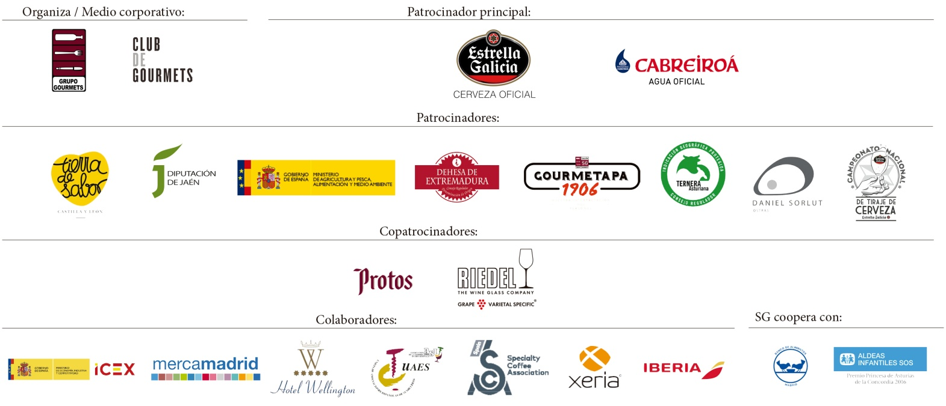
Finalmente, el jurado revelará su veredicto otorgando un trofeo, 600 € y diploma al ganador, que también representará al país en el Campeonato Mundial que se celebra anualmente en Galway (Irlanda).

